Bubesheim-Günzburg, 20. Juli 2026
Pionier der Metallverarbeitung:
Unternehmer Adolf Kögl wird 90
Der Gründer der Kögl GmbH in Bubesheim prägte mit Erfindergeist und unternehmerischem Weitblick den Wirtschaftsstandort im
Landkreis Günzburg
Adolf Kögl, Gründer und Geschäftsführer der Kögl GmbH in Bubesheim, feiert am 23. Juli 2026 seinen 90. Geburtstag. Damit steht nicht allein ein persönliches Jubiläum im Mittelpunkt, sondern ein Unternehmer, dessen Lebenswerk den Wirtschaftsstandort und das gesellschaftliche Leben im Landkreis Günzburg über Jahrzehnte mitgeprägt hat. Aus einem kleinen Stahlbaubetrieb, den der gebürtige Münchner 1964 in einer Garage seiner Großeltern an der Heidenheimer Straße in Günzburg gründete, entwickelte sich unter seiner Leitung ein Familienunternehmen, das heute zu den führenden deutschen Herstellern von Betriebs-, Lager- und Fahrzeugeinrichtungen zählt und dessen Produkte weltweit erhältlich sind. Im Landkreis ist der Unternehmensgründer ebenso für sein jahrzehntelanges und prägendes Engagement im Schützenwesen bekannt.
Wer heute mit Adolf Kögl spricht, begegnet nicht nur einem Unternehmer, sondern einem Zeitzeugen. Geboren 1936, gehört er zu einer Generation, die den Zweiten Weltkrieg noch als Kind erlebte und in den fünfziger Jahren den Wiederaufbau Deutschlands hautnah miterlebte. Fernsehen, Computer und Digitalisierung lagen damals noch in weiter Ferne, an Künstlicher Intelligenz war nicht zu denken. Umso bemerkenswerter ist, dass Kögl diesen gesamten technologischen Wandel nicht nur beobachtete, sondern in seinem eigenen Betrieb mitgestaltete, von der ersten NC-gesteuerten Presse in den siebziger Jahren bis zum digitalen Konfigurationstool, das seine Kunden heute einsetzen können.
Der Weg dorthin begann bodenständig bescheiden. Nach seiner Schlosserlehre beim Günzburger Unternehmen Riegg & Spiess, die er durch eine Qualifikation zum Schweißer ergänzte, arbeitete Adolf Kögl dort zunächst in der Fassadenbaumontage. Parallel dazu absolvierte er in Mannheim und Frankfurt am Main ein Studium, das er als Schweißfachingenieur und Lehrschweißer abschloss. Nach zwei weiteren Jahren als Betriebsleiter und Ausbilder bei Riegg & Spieß entschloss er sich 1964 zum Sprung in die Selbstständigkeit und meldete am Wohnsitz seiner Eltern in der Heidenheimer Straße in Günzburg sein eigenes Unternehmen an. Zunächst fertigte die kleine Schweißerei prüfpflichtige Konstruktionen, Schaustellergeräte sowie Fassaden für Festzelte.
Eine Werkbank verändert alles
Die entscheidende Idee entstand aus einem alltäglichen Ärgernis. Die Holzwerkbänke in der eigenen Werkstatt hielten den Anforderungen des Stahlbaus nicht stand. „Besonders hat mich immer gestört, dass die Werkzeuge und Materialien, die wir gerade benötigten, nie in Griffweite waren“, so Adolf Kögl. Also entwickelte er Anfang der siebziger Jahre eine stabile Werkbank mit Stahlunterbau. Was zunächst als Lösung für den eigenen Bedarf gedacht war, erwies sich schon bald als Marktlücke. Zu den ersten Abnehmern gehörten regionale Handwerks- und Industriebetriebe.
Von der Garage zum Industrieunternehmen
Aufgrund der wachsenden Nachfrage entstand aus einzelnen Fertigungsaufträgen Schritt für Schritt eine Serienproduktion und aus einem kleinen Handwerksbetrieb ein wachsendes Industrieunternehmen. Einen entscheidenden Schub erhielt diese Entwicklung durch die Zusammenarbeit mit der Hoffmann Group, einer der größten europäischen Systempartner für Qualitätswerkzeuge, Betriebseinrichtungen und persönliche Schutzausrüstung für Industrie, Handwerk und Fertigung. Die Unternehmensgruppe erkannte in Kögls Werkbank genau das, was ihr Sortiment brauchte, und schloss 1974 einen Exklusivvertrag. Das machte die von Kögl entwickelten Betriebs- und Lagereinrichtungen weit über die Region hinaus bekannt. Unter den Marken GARANT und HOLEX vertreibt die Hoffmann Group und ihre Lizenzpartner bis heute die Kögl-Produkte exklusiv auf der ganzen Welt.
Anfang der Achtzigerjahre beschloss der Firmengründer, von Günzburg nach Bubesheim umzuziehen, weil der alte Standort dem stetigen Wachstum nicht mehr genügte. Was dort mit rund 3.000 m² Fertigungsfläche begann, ist mit zehn Erweiterungsbauten auf mittlerweile 35.000 m² angewachsen. Die neuen Produktionsflächen schufen nicht nur zusätzliche Kapazitäten, sondern auch Raum, um neue Fertigungstechnologien einzuführen und das Produktspektrum systematisch weiterzuentwickeln. Zuletzt investierte das Unternehmen 2016 in einen 2.500 m² großen Neubau, in dem heute unter anderem der Werkzeug- und Vorrichtungsbau, die spanabhebende Fertigung und die Lehrwerkstatt untergebracht sind.
Harte Jahre, schmale Kassen
Der Aufstieg hatte auch Höhen und Tiefen. Als Ende der sechziger Jahre ein Auftraggeber aus dem Schaustellergeschäft zahlungsunfähig wurde, verlor das Unternehmen erhebliche Außenstände. Das traf den Betrieb in einer Wachstumsphase, in der jede offene Forderung die schmale finanzielle Grundlage gefährdete. „Es gab Monate, in denen privat nur sehr wenig übrig blieb“, erinnert sich Adolf Kögl. Entmutigen ließ er sich davon nicht. Stattdessen bewies der junge Firmengründer Durchhaltevermögen, auch dank der beruflichen Unterstützung durch seine Frau Elsa, die von Anfang an alle kaufmännischen Aufgaben erledigte. Diese Hartnäckigkeit hatte sich schon früh gezeigt, etwa als die Prüfungsschule für den Schweißfachingenieur in Mannheim überfüllt war. Kurzerhand wechselte er trotz längerer Wege nach Frankfurt am Main und legte die Prüfung dort ab. Beharrlichkeit und Ausdauer sind bis heute sein Markenzeichen.
Qualität vor Wachstum
Wachstum und Größe waren für Adolf Kögl nie Selbstzweck. „Ich wollte vor allem qualitativ hochwertige, zuverlässige und langlebige Produkte entwickeln und herstellen. Dass unsere Arbeit so gut ankam und wir dadurch wuchsen, macht mich schon etwas stolz“, so der Jubilar. Produziert wird deshalb konsequent am Standort Deutschland. Viele Fertigungsschritte holte das Unternehmen bewusst ins eigene Haus, um Qualität und Lieferfähigkeit dauerhaft selbst zu kontrollieren. Diese Grundhaltung und Weitsicht prägt die Kögl GmbH bis heute.
Gewachsene Solidarität
Ebenso wichtig ist dem Firmengründer der Umgang mit den Menschen. Zahlreiche Mitarbeiterinnen und Mitarbeiter hielten und halten dem Unternehmen über mehrere Jahrzehnte die Treue. „Unser Zusammenhalt entsteht durch persönliche Nähe und Verlässlichkeit, besonders in schwierigen Zeiten. Das ist stärker als jede verordnete Unternehmenskultur“, so Kögl. Von Anfang an setzte er auf die Ausbildung eigener Fachkräfte, langfristige Beschäftigung und ein partnerschaftliches Miteinander.
Verantwortung über das Werkstor hinaus
Neben seinem unternehmerischen Wirken engagiert sich Adolf Kögl seit vielen Jahrzehnten intensiv für das gesellschaftliche Leben im Landkreis. Besonders im Schützenwesen des Schützengaus Günzburger-Land übernahm er zahlreiche ehrenamtliche Aufgaben und trug mit großem persönlichem Einsatz dazu bei, Vereine und Gemeinschaften nachhaltig zu stärken. Fast neun Jahre amtierte er als Gau-Schützenmeister und unterstützte rund 30 Vereine beim Bau und der Finanzierung ihrer Schützenheime, von denen viele bis heute bestehen. Für dieses ehrenamtliche Engagement trägt er den Titel Gau-Ehrenschützenmeister. „Für meinen Mann ist es selbstverständlich, beruflich wie privat Verantwortung zu übernehmen. Menschen zusammenzubringen und etwas Dauerhaftes aufzubauen, gehört für ihn ebenso selbstverständlich zum Ehrenamt wie zum Unternehmertum“, so seine Frau Elsa Kögl.
Drei Generationen, ein Lebenswerk
Die Geschäftsführung umfasst heute neben Adolf Kögl auch seinen Sohn Manfred Kögl (64) als Gesellschafter (49 %) sowie seine Enkel Markus (37) und Matthias Kögl (34). Im Juni 2024 übertrugen Adolf und Elsa Kögl ihre Firmenanteile (51 %) an Markus Kögl; seither liegt die operative Leitung der Kögl GmbH in seinen Händen. „Unser Ziel ist es, die von meinem Großvater geschaffene Grundlage seines kompromisslosen Qualitätsanspruchs und Innovationsgeists konsequent weiterentwickeln, indem wir die Werte eines inhabergeführten Familienunternehmens mit modernen Fertigungstechnologien, Digitalisierung und zeitgemäßen Produktkonzepten verbinden“, so Markus Kögl. Rund 200 Mitarbeiterinnen und Mitarbeiter arbeiten heute am Standort Bubesheim.
„Als ich mich selbstständig gemacht habe, wollte ich vor allem gute Arbeit leisten. Dass daraus einmal ein Unternehmen entstehen würde, das über Generationen Bestand hat, konnte damals niemand ahnen. In der heutigen Zeit ist es nicht mehr selbstverständlich, dass nachfolgende Generationen Betriebe übernehmen und weiterführen. Viele Unternehmen haben keine Nachfolger, so dass manche Betriebe verkauft werden oder schließen müssen. Umso dankbarer bin ich allen, die diesen Weg mitgegangen sind, und freue mich sehr, dass ich mit meinem Sohn das Unternehmen so weiterentwickeln konnte, und das heute von meinen Enkeln fortgeführt wird“, so Adolf Kögl.

[Zeichen mit Leerzeichen: ca. 8.900]

[Abbildungen

KGL_Adolf-Elsa-Koegl-Werkbank.jpg
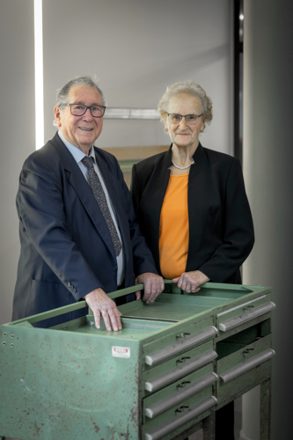
Adolf und Elsa Kögl an einer der ersten Werkbänke aus eigener Fertigung. (Foto: Kögl)
KGL_A-Koegl-Schreibtisch.jpg
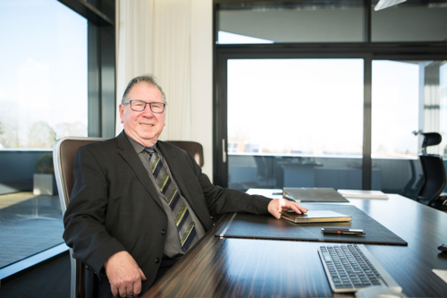
Adolf Kögl, Firmengründer und Geschäftsführer der Kögl GmbH: „Neugierig zu bleiben war für mich immer selbstverständlich. Man darf sich nie auf dem Erreichten ausruhen. Wer stehen bleibt, fällt irgendwann zurück.“ (Foto: Kögl)

KGL_Garage.jpg, KGL_Anfaenge_Werkbank.jpg, KGL_Verwaltungsgebaeude_Neu.jpg
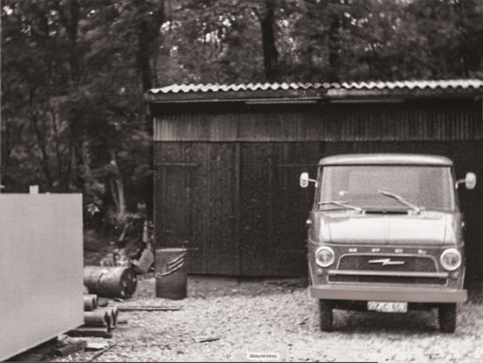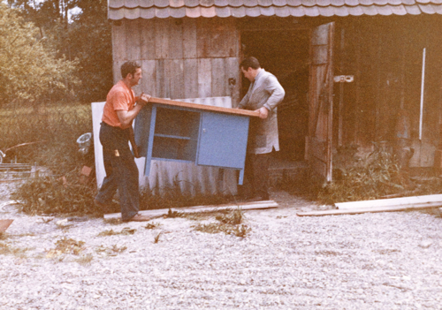
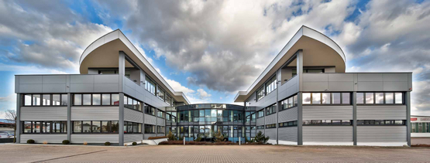
In über 60 Jahren schuf Adolf Kögl aus einem Handwerksbetrieb in einer Garage ein weltweit tätiges Industrieunternehmen. (Fotos oben: Kögl; Foto unten: Martin Duckek Ulm)

KGL_Werkbank-mit-Aufsatz.jpg, KGL_FLEXMO.jpg
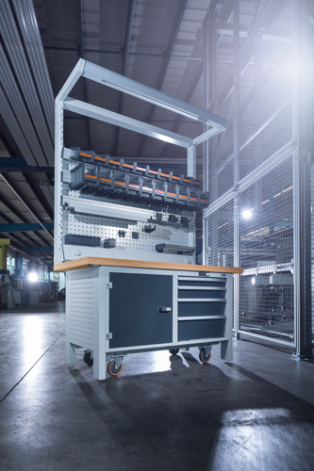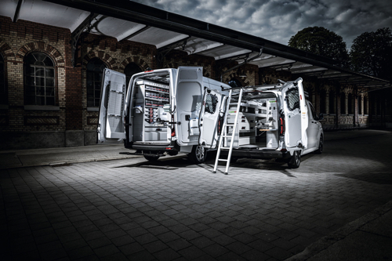
Ergonomisch durchdacht bis ins kleinste Detail: eine moderne Werkbank (li.) und das modular aufgebaute Einrichtungsprogramm für Service- und Kundendienstfahrzeuge FLEXMO™ (re.). (Fotos: Kögl)

Weitere Informationen:  KÖGL GmbH Betriebs-, Lager- und Fahrzeugeinrichtungen  Industriestraße 2, 89347 Bubesheim-Günzburg  Tel.: +49 8221 / 36 90 28  Fax: +49 8221 / 36 90 22  info@koegl.de  https://www.koegl.de | Presse- und Öffentlichkeitsarbeit:  Press’n’Relations GmbH, Uwe Taeger  Magirus-Deutz-Straße 14  Tel.: +49 731 146 156-71  ut@press-n-relations.de  https://www.press-n-relations.de

Kögl GmbH Betriebs-, Lager- und Fahrzeugeinrichtungen
Die Kögl GmbH mit Sitz in Bubesheim bei Günzburg entwickelt und produziert Betriebs-, Lager- und Fahrzeugeinrichtungen. Das 1964 von Adolf Kögl gegründete Familienunternehmen beschäftigt heute rund 200 Mitarbeitende und umfasst eine Produktionsfläche von 35.000 Quadratmetern. Die Betriebs- und Lagereinrichtungen, die in unterschiedlichen Betrieben und Lagerräumen zum Einsatz kommen, werden weltweit exklusiv über die Hoffmann Group unter den Marken GARANT und HOLEX vertrieben. Im Geschäftsfeld Fahrzeugeinrichtungen bietet Kögl unter der Eigenmarke FLEXMO™ ein modular aufgebautes Einrichtungsprogramm für Service- und Kundendienstfahrzeuge mit einer Vielzahl an Kombinationsvarianten an. Das Unternehmen wird von Adolf Kögl gemeinsam mit Sohn Manfred sowie den Enkeln Markus und Matthias Kögl geführt. 2024 wurde die Kögl GmbH im Rahmen der bundesweiten TOP-100-Initiative für besondere Innovationskraft ausgezeichnet.

